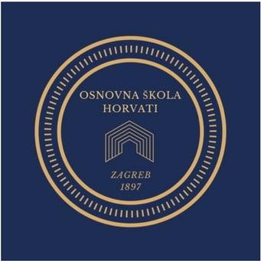

**ŠKOLSKI TJEDNI JELOVNIK (12.5. - 16.5.2025.)**

|  |  |  |  |
| --- | --- | --- | --- |
| **DATUM** | **DORUČAK - MLIJEČNI OBROK** | **RUČAK** | **UŽINA( boravak )** |
| **12.5.** | Čaj, croissant malina, voće | **Varivo od mahuna s teletinom, kruh s bučinim sjemenkama, tortica** | Tortica, kruške |
| **13.5.** | Čaj, kruh, maslac, voćni namaz | **Meksički rižoto s piletinom, salata od crvenog kupusa, kukuruzni kruh** | Pecivo prstići, voće |
| **14.5.** | Kruh, sir, šunka, jogurt | **Varivo od cvjetače s puretinom, sok, polubijeli kruh** | Muffin mrkva |
| **15**.**5**. | Mlijeko, kruh, Linolada, voće | **Krumpir gulaš s junetinom, pita od jabuke, kruh rustika** | Pita od jabuke, voće |
| **16**.**5**. | Voćni jogurt, croissant čoko-lješnjak | **Njoki u umaku od tune i lososa, zelena salata s cherry rajčicama, kruh sa suncokretom** | Banana |

|  |
| --- |
| Škola ima pravo izmjene jelovnika u slučaju poteškoća dostave namirnica. |